A. Tổng quan

Kubernetes là một nền tảng nguồn mở, khả chuyển, có thể mở rộng để quản lý các ứng dụng được đóng gói và các service, giúp thuận lợi trong việc cấu hình và tự động hoá việc triển khai ứng dụng. Kubernetes là một hệ sinh thái lớn và phát triển nhanh chóng. Các dịch vụ, sự hỗ trợ và công cụ có sẵn rộng rãi.

Lợi ích:
- Tạo mới và triển khai ứng dụng Agile: gia tăng tính dễ dàng và hiệu quả của việc tạo các container image so với việc sử dụng VM image.
- Phát triển, tích hợp và triển khai liên tục: cung cấp khả năng build và triển khai container image thường xuyên và đáng tin cậy với việc rollbacks dễ dàng, nhanh chóng.
- Phân biệt giữa Dev và Ops: tạo các images của các application container tại thời điểm build/release thay vì thời gian triển khai, do đó phân tách các ứng dụng khỏi hạ tầng.
- Khả năng quan sát không chỉ hiển thị thông tin và các metric ở mức Hệ điều hành, mà còn cả application health và các tín hiệu khác.
- Tính nhất quán về môi trường trong suốt quá trình phát triển, testing và trong production: Chạy tương tự trên laptop như trên cloud.
- Tính khả chuyển trên cloud và các bản phân phối HĐH: Chạy trên Ubuntu, RHEL, CoreOS, on-premises, Google Kubernetes Engine và bất kì nơi nào khác.
- Quản lý tập trung ứng dụng: Tăng mức độ trừu tượng từ việc chạy một Hệ điều hành trên phần cứng ảo hóa sang chạy một ứng dụng trên một HĐH bằng logical resources.
- Các micro-services phân tán, elastic: ứng dụng được phân tách thành các phần nhỏ hơn, độc lập và thể được triển khai và quản lý một cách linh hoạt - chứ không phải một app nguyên khối (monolithic).
- Cô lập các tài nguyên: dự đoán hiệu năng ứng dụng
- Sử dụng tài nguyên: hiệu quả
Khả năng của k8s:
- Service discovery và cân bằng tải
Kubernetes có thể expose một container sử dụng DNS hoặc địa chỉ IP của riêng nó. Nếu lượng traffic truy cập đến một container cao, Kubernetes có thể cân bằng tải và phân phối lưu lượng mạng (network traffic) để việc triển khai được ổn định.
- Điều phối bộ nhớ
Kubernetes cho phép bạn tự động mount một hệ thống lưu trữ mà bạn chọn, như local storages, public cloud providers, v.v.
- Tự động rollouts và rollbacks
Bạn có thể mô tả trạng thái mong muốn cho các container được triển khai dùng Kubernetes và nó có thể thay đổi trạng thái thực tế sang trạng thái mong muốn với tần suất được kiểm soát. Ví dụ, bạn có thể tự động hoá Kubernetes để tạo mới các container cho việc triển khai của bạn, xoá các container hiện có và áp dụng tất cả các resource của chúng vào container mới.
- Đóng gói tự động
Bạn cung cấp cho Kubernetes một cluster gồm các node mà nó có thể sử dụng để chạy các tác vụ được đóng gói (containerized task). Bạn cho Kubernetes biết mỗi container cần bao nhiêu CPU và bộ nhớ (RAM). Kubernetes có thể điều phối các container đến các node để tận dụng tốt nhất các resource của bạn.
- Tự phục hồi
Kubernetes khởi động lại các containers bị lỗi, thay thế các container, xoá các container không phản hồi lại cấu hình health check do người dùng xác định và không cho các client biết đến chúng cho đến khi chúng sẵn sàng hoạt động.
- Quản lý cấu hình và bảo mật
Kubernetes cho phép bạn lưu trữ và quản lý các thông tin nhạy cảm như: password, OAuth token và SSH key. Bạn có thể triển khai và cập nhật lại secret và cấu hình ứng dụng mà không cần build lại các container image và không để lộ secret trong cấu hình stack của bạn.

B. Thành phần
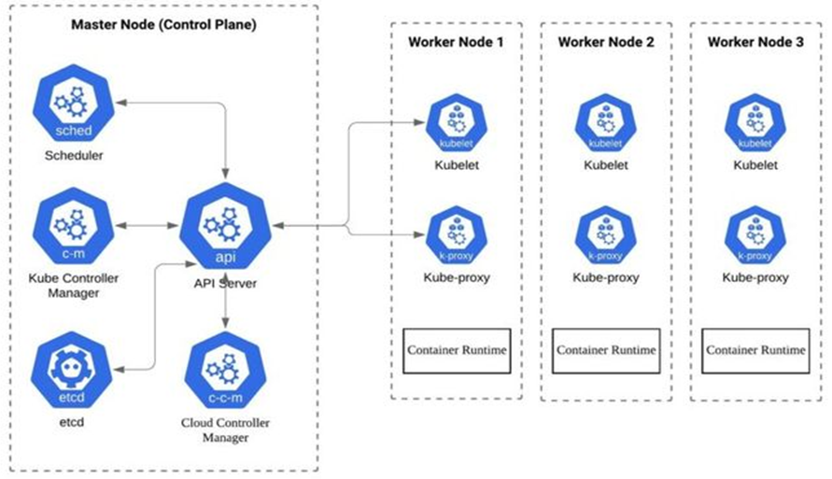

* Các đối tượng trong k8s
Các đối tượng ( Pod, Node, deployment, service, replicaSet,....) trong k8s được mô tả bằng file yaml và được thao tác (thêm, sửa, xóa ....) bằng công cụ giao diện dòng lệnh kubectl hoặc thao tác trực tiếp vào file yaml.
Phần lớn các đối tượng gồm 2 thành phần là spec và status. Spec là trạng thái ban đầu khi khởi tạo đối tượng (thưòng được cấu hình bới người dùng) và status là trạng thái của đối tượng.

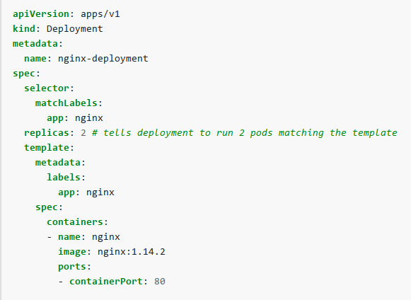

Tạo đối tượng qua file yaml:
kubectl create -f <tên file yaml>
Một số trường trong file yaml
- apiVersion – Phiên bản k8s API đang sử dụng để tạo đối tượng
- kind – Loại đối tượng
- metadata – Thông tin về các thuộc tính đặc trưng của đối tượng, gồm name, uid và có thể có namespace
- spec – Trạng thái mong muốn của dối tượng (số bản sao, nhãn,image...)

- namespace: k8s hỗ trợ tạo nhiều cluster ảo gọi là các namespace. Các namespace tách biệt và không xen lẫn tài nguyên với nhau, namespace dùng để quản lý các tài nguyên khác nhau.
Liệt kê các namespace: kubectl get namespace
Các namespace mặc định được khởi tạo:
- default : namespace của các đối tượng không có namespace
- kube-system : namespace của các đối tượng trong hệ thống của k8s
- kube-public
- kube-node-lease

- Label và selector:
Label là cặp key/value trong đối tượng, giúp quản lý tập các đối tượng liên quan với nhau.
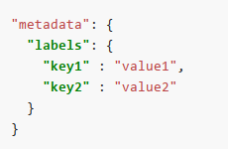

Selector: Thường được đối tượng Service sử dụng để map vào các đối tượng endpoint

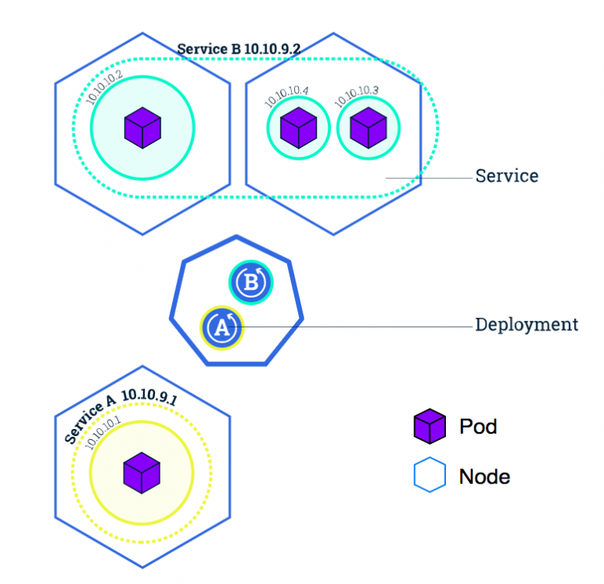

1.

